Физкультурное занятие для детей 2-3 лет
Вводная часть
- Ходьба на месте или по комнате (5-6 секунд)
- Ходьба на носках по комнате (руки в стороны)(4-5 секунд)
- «Спрячь ладошки»: ходьба, руки спрятаны за спиной (4-5 секунд)
- «Лошадки»: ходьба с высоким подниманием коленей
- «Котята»: ползание с опорой на ладони и колени (5-6 секунд)
- Легкий бег в чередовании с ходьбой (40-60 секунд)
Комплекс общеразвивающих упражнений
(с мячом)
- «Покажи мяч». И. п.: ноги врозь, мяч опущен. Мяч вперед, сказать: «Вот!», опустить мяч (4 раза).
- «Не потеряй мяч». И. п.: сидя на коленях, обвести мяч вокруг себя влево, затем вправо (2-3 раза).
- «Ударь по мячу». И. п.: лежа на животе. По очереди ударять по мячу левой и правой рукой, руки прямые, 5 ударов по мячу (4 раза).
- «Потрогай ногой». И. п.: ноги слегка расставить, мяч на полу. Поднять ногу, осторожно коснуться ею мяча, вернуться в и.п. (4 раза).
- «Веселый мяч». Ию. П.: ноги слегка расставить, мяч опущен. 6-8 подпрыгиваний, подняв мяч на уровень груди (2 раза).
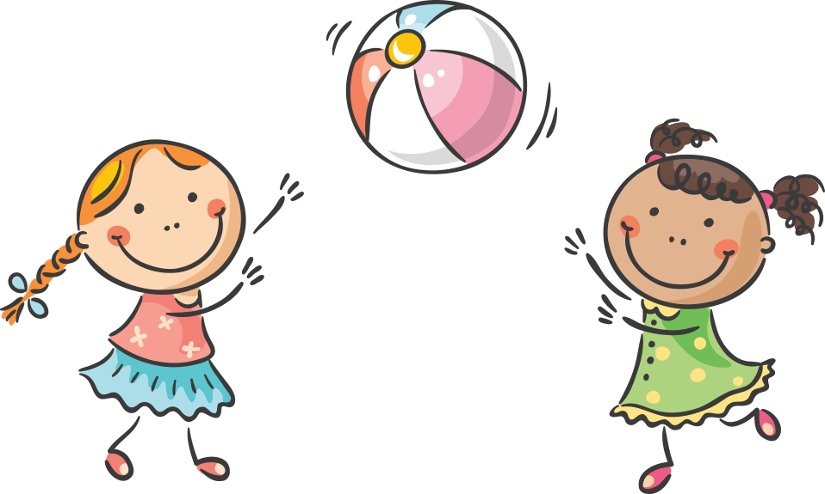
Основная часть
- Родители и дети бросают мяч двумя руками перед собой и ловят его. Мяч должен падать на пол у ног и отскакивать вертикально вверх. Взрослые следят за правильным выполнением упражнения (10 раз).
Подвижная игра «Поймай мышку »
Дети и родители играют вместе
Взрослые догоняют ребенка с мышкой в руке. Поймав, меняются ролями (3-4 раза).
Заключительная часть
Игра «Прятки»
Дети и взрослые шагают по комнате под музыку. С окончанием музыки нужно присесть, голову положить на колени (спрятаться).
